**BÁO CÁO PROJECT 2**

1. Thông tin cá nhân

* Họ và tên: Phan Trí Tài
* MSSV: 20127318

1. Ý tưởng thực hiện, mô tả các hàm
2. Ý tưởng

* Tìm hiểu các thư viện NumPy (tính toán ma trận), PIL (đọc, ghi ảnh), matplotlib (hiển thị ảnh).
* Tìm nguồn trên mạng hoặc trong sách.
* Nếu còn thắc mắc thì nên hỏi GVBM để hiểu rõ hơn về đồ án.

1. Mô tả hàm

* Import thư viện

* Hàm đọc ảnh

1. Hàm thay đổi độ sáng



* Hàm test (thay đổi độ sáng)

1. Hàm thay đổi độ tương phản

* Hàm test (thay đổi độ tương phản)

1. Hàm lật ảnh ngang dọc



* Hàm test (lật ảnh ngang dọc)

1. Hàm chuyển đổi ảnh RGB thành ảnh xám

* Hàm test (chuyển đổi ảnh RGB thành ảnh xám)

1. Hàm chồng hai ảnh cùng kích thước



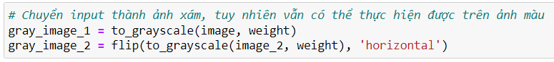

* Hàm test (chồng hai ảnh cùng kích thước)

1. Hàm mờ ảnh

* Hàm test (mờ ảnh)

1. Hàm main (chưa làm được)
2. Hình ảnh kết quả

* Thay đổi độ sáng

* Thay đổi độ tương phản

* Lật ảnh

* Chuyển đổi ảnh RGB sang ảnh xám

* Chồng 2 ảnh cùng kích thước

* Làm mờ ảnh

1. Nhận xét

* Bài làm chỉ hoàn thành được 50-60% vì còn nhiều thiếu sót và vẫn chưa hoàn toàn hiểu được hết project.

1. Tài liệu tham khảo

* <https://en.wikipedia.org/wiki/Kernel_(image_processing)>
* <https://www.tutorialspoint.com/dip/grayscale_to_rgb_conversion.htm>
* <https://tek4.vn/khoa-hoc/python-machine-learning/su-dung-jupyter-notebook-cho-python>
* <https://vi.wikipedia.org/wiki/YCbCr>